

Avance 2 de proyecto

**TC2005**

Construcción de Software y toma de decisiones

RODRIGO MUÑOZ GUERRERO - A00572858

JORGE GUERRERO DÍAZ - A01411752

MÓNICA ANDREA AYALA MARRERO - A01707439

JUAN MANUEL GONZÁLEZ ASCENCIO - A00572003

EMILIANO VÁSQUEZ OLEA - A01707035

ANDRÉS ACEVEDO CARACHEO - A01706897

Maestros:  
Ricardo Cortés Espinoza

Eduardo Daniel Juárez Pineda

**ÍNDICE**

**Diagrama de contexto** **2**

**Reglas de negocio** **2**

**Modelo Entidad Relación** **3**

**Diccionario de Datos** **4**

**Documentación de restricciones adicionales** **10**

**Tablas correspondientes (Modelo relacional)** **11**

**Requisitos funcionales** **12**

**Requisitos no funcionales** **12**

**Mapa del sitio** **12**

**Bosquejo de aplicación** **13**

**Plan de comunicación** **18**

**Plan de trabajo actualizado y aprendizaje adquirido** **20**

# 

# Diagrama de contexto

Fig 1. Diagrama de contexto

# Reglas de negocio

* Un usuario que no sea de soporte solamente puede generar tickets y visualizar los comentarios.
* La aplicación está solamente para el uso de empleados con correo de Zebrands.
* Todos los usuarios de soporte pueden autoasignarse tickets o asignar tickets a otros usuarios de soporte
* La mesa de soporte es general para todas las sub empresas del grupo Zebrands.
* El usuario autor de un reporte de incidencia debe calificar la calidad del servicio de soporte después de que su ticket sea concluido.

# Modelo Entidad Relación

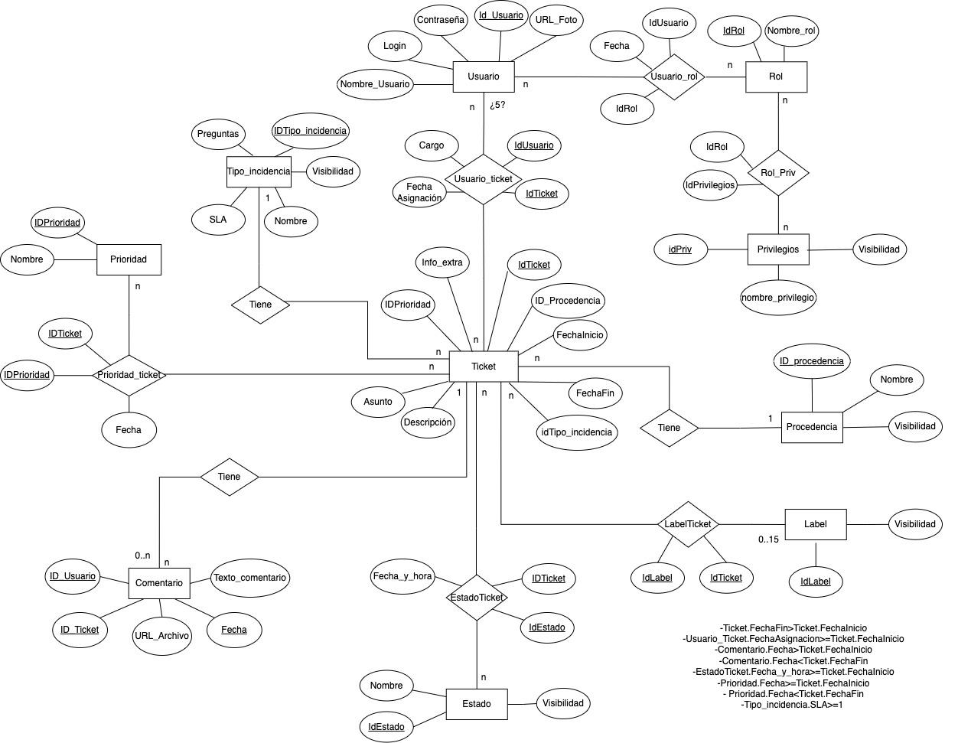

Fig 2. Diagrama del Modelo Entidad-Relación

# Diccionario de Datos

| **Entidad** | **Atributo** | **Descripción** | **Tipo de dato** | **Ejemplos** |
| --- | --- | --- | --- | --- |
| Ticket | Id_Ticket | Clave del ticket | Numérico (7) | 3726621, 8443294 |
| Fecha_Inicio | Fecha y hora precisas en las que al se generó el ticket | Fecha y hora corta | 22/04/2022 11:23 |
| Fecha_Fin | Fecha y hora precisas en las que el ticket se marca como concluido | Fecha y hora corta | 23/04/2022 09:15 |
| Descripción | Texto indicando los detalles de la incidencia | Texto (2500) | “Se presentó un problema en…” |
| Asunto | Texto corto con datos principales de la incidencia | Texto(50) | “Página afectada: ”, “Error con proceso de pago …” |
| Archivado | Indica si el ticket se encuentra con un estado de archivado o no | Booleano | 0, 1 |
| Id_Priodridad | Clave del de la prioridad asignada al ticket | Numérico (7) | 8830192 |
| Id_Tipo_Incidencia | Clave de la categoría de la incidencia | Numérico (7) | 3284922, 1234833 |
| Id_Procedencia | Clave de la procedencia del ticket | Numérico (7) | 5555555 |
| Estado | Id_Estado | Clave del estado | Numérico (7) | 4883829 |
| Nombre_Estado | Nombre correspondiente al estado | Texto (15) | “Completado”, “review” |
| Visibilidad_Estado | Si el estado es o no visible | Booleano | 0, 1 |
| EstadoTicket | Id_Estado | Clave del estado | Numérico (7) | 4883829 |
| Id_Ticket | Clave del ticket | Numérico (7) | 3726621, 8443294 |
| Fecha_y_Hora | Fecha y hora precisas en las que al ticket se le asigne un estado | Fecha y hora corta | 22/04/2022 11:23, 12/09/2023 15:00 |
| Tipo_incidencia | Id_Tipo_Incidencia | Clave del tipo de incidencia | Numérico (7) | 3483111 |
| Nombre_Tipo_Incidencia | Nombre del tipo de la incidencia | Texto (30) | “UI/UX problem”, “login problem” |
| SLA | Tiempo en horas en las que se le debe de dar resolución al ticket según su tipo de incidencia | Numérico (horas) | 5 hr |
| Visibilidad_Tipo_Incidencia | Si es visible o no la incidencia | Booleano | 0, 1 |
| Label | Id_Label | Clave de la Label, a su vez, nombre/contenido de la label | Texto (30) | “Error_compra”. “Fallo_página” |
| Visibilidad_Label | Si la label es o no visible | Booleano | 0, 1 |
| LabelTicket | Id_Label | Clave de la Label | Texto (20) | “Error_compra” |
| Id_Ticket | Clave del ticket | numérico (7) | 3726621 |
| Usuario | Id_Usuario | Clave única del Usuario | numérico (7) | 1231232 |
| Id_Rol | Clave del rol | Numérico (7) | 9228233 |
| Login | Nombre o apodo del usuario para inicio de sesión, nombre de su cuenta | Texto (50) | “juan12”, “juan12@zeb.mx” |
| Contraseña | Contraseña del usuario para iniciar sesión, valor encriptado o hash | Texto (20) | password123 (cifrado) |
| Nombre_Prioridad | Nombre completo de la persona | Texto (70) | “Juán Pérez Muñoz” |
| URL_Foto | URL con la dirección de la foto del usuario | Texto (255) | “fotos/usuarios//Foto_juan.png” |
| UsuarioTicket | Id_Usuario | Clave única del Usuario | Numérico (7) | 1231232 |
| Id_Ticket | Clave del ticket | Numérico (7) | 3726621 |
| Cargo | Puesto que tiene el usuario en la resolución del ticket | Texto (15) | “encargado”, “colaborador” |
| Fecha_Asignación | Fecha exacta en que el usuario fué asignado al ticket específico | Fecha Corta | 03/03/2023 |
| Rol | Id_Rol | Clave del rol | Numérico (7) | 9228233 |
| Nombre_Rol | Nombre del rol | Texto (30) | “Técnico de soporte”, “Administrador” |
| RolPrivilegio | Id_Rol | Clave del rol | Numérico (7) | 9228233 |
| Id_Privilegio | Clave del privilegio | Numérico (7) | 1286783 |
| Privilegio | Id_Privilegio | Clave del privilegio | Numérico (7) | 1286783 |
| Nombre_Privilegio | Nombre del privilegio específico | Texto (30) | “Acceso a métricas”, “Edición de templates” |
| Visibilidad_Privilegio | Si el privilegio es o no visible | Booleano | 0, 1 |
| Comentario | Id_Usuario | Clave única del Usuario | Numérico (7) | 1231232 |
| Id_Ticket | Clave del ticket | Numérico (7) | 3726621 |
| Fecha_y_Hora | Fecha y hora precisas en las que al se generó el comentario | Fecha y hora corta | 22/04/2022 11:23 |
| Texto_Comentario | Texto del comentario agregado | Texto (255) | “Ya se logró contactar al proveedor” |
| URL_Archivo | URL del recurso adicional que se agrega al comentario | Texto (255) | “archivos/Imagen_pantalla.png” |
| Prioridad | Id_Prioridad | Clave del de la prioridad | Numérico (7) | 8830192 |
| Nombre_Prioridad | Nombre asignado a una prioridad, baja, media y alta | Texto (10) | “Alta”, “Media” |
| Procedencia | Id_Procedencia | Clave de la procedencia | Numérico (7) | 5555555 |
| Nombre_Procedencia | Nombre de la subempresa o página de Zébrands | Texto (35) | Página Luuna, NOOZ |
| Visibilidad_Procedencia | Si la procedencia es o no visible | Booleano | 0, 1 |
| Pregunta | Id_Pregunta | Clave de la pregunta | Numérico (7) | 0000001 |
| Texto_Pregunta | Texto correspondiente a la pregunta | Texto (255) | “¿Cuál es la clave del pedido? |
| Visibilidad_Pregunta | Si la pregunta es o no visible | Booleano | 0, 1 |
| Tipo_Incidencia_Pregunta | Id_Pregunta | Clave de la pregunta | Numérico (7) | 0000001 |
| Id_Tipo_Incidencia | Clave del tipo de incidencia | Numérico (7) | 3483111 |
| Pregunta_Ticket | Id_Ticket | Clave del ticket | Numérico (7) | 3726621 |
| Id_Pregunta | Clave de la pregunta | Numérico (7) | 0000001 |
| Pregunta | Texto de la pregunta asignada al ticket | Texto (255) | “¿Cuál es la clave del pedido? |
| Respuesta | Texto correspondiente a la respuesta de la pregunta en la incidencia correspondiente | Texto (500) | “La clave del pedido es 2111106783” |

# Documentación de restricciones adicionales

Todas las fechas se manejan con el current timestamp

**USUARIO:**

-El login del Usuario tiene que ser la extensión del correo de Zebrands (@zeb.mx)

-El password deberá de ser mínimo 8 caracteres, letras y números

-El tamaño de la foto debe de ser máximo 5 MB

**INCIDENCIA:**

-Una incidencia puede quedar sin asignación

-Descripción máxima 255 caracteres.

-Asunto maximo 30 caracteres

-Info_extra 2500 caracteres

-Fecha_inicio es el current timestamp

-Fecha_fin nunca será menor a la Fecha_inicio

-Tipo_inicidencia no puede cambiar

-La asignación ocurre después de la fecha de creación Ticket

**LABEL:**

-Los espacios se guardan con guiones bajos

**ESTADO**:

-De estado completado no se puede cambiar a sin asignar

**COMENTARIO:**

-Texto serán máximo 255 caracteres

-Tamaño de archivos deberá de ser máximo 5 MB

-La fecha de comentario debe de ser mayor a la Fecha_inicio del ticket

**PRIORIDAD:**

-La prioridad se asigna después de la fecha de creación del ticket

**TIPO DE INCIDENCIA:**

-Preguntas tendrán máximo 1000 caracteres

-Nombre maximo 30 caracteres

# Tablas correspondientes (Modelo Relacional)

Ticket( Id_Ticket, Id_Procedencia, Id_Tipo_Incidencia, Id_Prioridad, Fecha_Inicio, Fecha_Fin, Descripción, Asunto, Archivado)

Estado( Id_Estado, Nombre_Estado)

*Estado_Ticket( Id_Estado, Id_Ticket, Fecha_ y_Hora)*

Tipo_Incidencia( Id_Tipo_Incidencia, Nombre_Tipo_Incidencia, SLA, Pregunta, Visibilidad_Tipo_Incidencia)

*Tipo_Incidencia_Pregunta(Id_Pregunta, Id_Tipo_Incidencia)*

Pregunta(Id_Pregunta, Texto_Pregunta,Visibilidad_Pregunta)

*Pregunta_Ticket(Id_Ticket , Id_Pregunta, Respuesta, Pregunta)*

Label( Id_Label, Visibilidad_Label)

*Label_Ticket( Id_Label, Id_Ticket)*

Usuario( Id_Usuario, Id_Rol, Nombre_Usuario, Login, Contraseña, URL_Foto)

*Usuario_Ticket( Id_Usuario, Id_Ticket, Cargo, Fecha_Asignación)*

Rol( Id_Rol, Nombre_Rol)

*Rol_Privilegio( Id_Rol, Id_Privilegio)*

Privilegio( Id_Privilegio, Nombre_Privilegio, Visibilidad_Privilegio )

Comentario( Id_Usuario, Id_Ticket, Fecha_y_Hora, Texto_Comentario, URL_Archivo)

Prioridad( Id_Prioridad, Nombre_Prioridad)

Procedencia( Id_Procendencia, Nombre_Procedencia, Visibilidad_Procedencia)

# Requisitos funcionales

* **diagramas casos de uso**

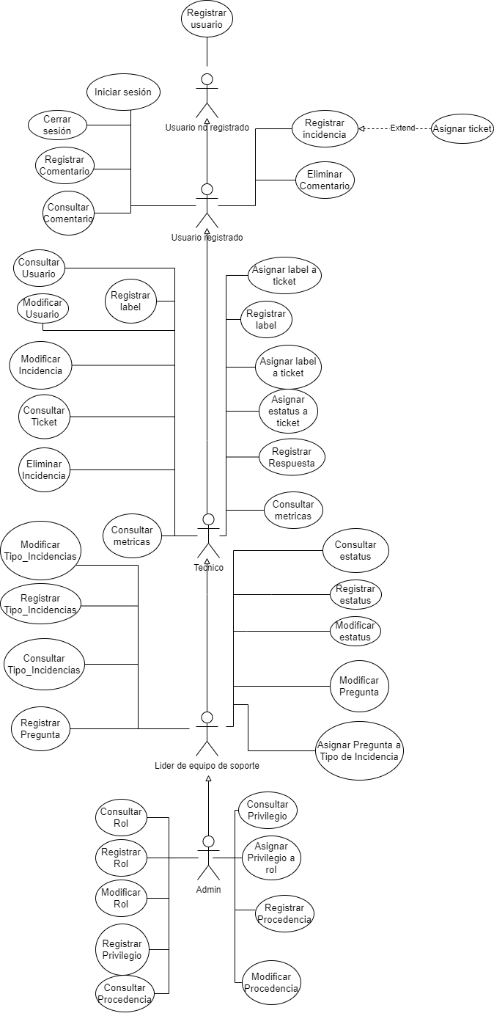

* **Tabla de priorización de casos de uso**

| # | Casos de uso | Valor | Complejidad | Riesgo | Estabilidad | Balance |
| --- | --- | --- | --- | --- | --- | --- |
| CU1 | Registrar usuario | 1 | 1 | 2 | 3 | 1 |
| CU2 | Iniciar sesión | 2 | 1 | 1 | 3 | 1 |
| CU3 | Cerrar sesión | 1 | 1 | 1 | 3 | 0 |
| CU4 | Registrar incidencia | 3 | 2 | 3 | 2 | 6 |
| CU5 | Asignar Ticket | 3 | 2 | 2 | 3 | 4 |
| CU6 | Modificar Incidencia | 3 | 2 | 3 | 3 | 5 |
| CU7 | Consultar Ticket | 3 | 1 | 3 | 2 | 5 |
| CU8 | Eliminar Incidencia | 1 | 1 | 1 | 3 | 0 |
| CU9 | Modificar Tipo_Incidencias | 1 | 2 | 2 | 2 | 3 |
| CU10 | Registrar Tipo_Incidencias | 2 | 1 | 1 | 3 | 1 |
| CU11 | Consultar Tipo_Incidencias | 1 | 1 | 1 | 3 | 0 |
| CU12 | Consultar estatus | 1 | 1 | 1 | 3 | 0 |
| CU13 | Registrar estatus | 2 | 1 | 1 | 3 | 1 |
| CU14 | Modificar estatus | 1 | 1 | 2 | 3 | 1 |
| CU15 | Asignar estatus a ticket | 2 | 1 | 2 | 3 | 2 |
| CU16 | Consultar metricas | 3 | 3 | 1 | 1 | 6 |
| CU17 | Registrar label | 1 | 1 | 1 | 3 | 0 |
| CU18 | Asignar label a ticket | 2 | 1 | 1 | 3 | 1 |
| CU19 | Registrar Rol | 1 | 1 | 1 | 2 | 1 |
| CU20 | Modificar Rol | 1 | 2 | 2 | 3 | 2 |
| CU21 | Consultar Rol | 1 | 1 | 1 | 3 | 0 |
| CU22 | Registrar Privilegio | 2 | 1 | 1 | 2 | 2 |
| CU23 | Consultar Privilegio | 1 | 1 | 1 | 3 | 0 |
| CU24 | Asignar Privilegio a Rol | 2 | 1 | 2 | 3 | 2 |
| CU25 | Consultar Usuario | 2 | 1 | 1 | 3 | 1 |
| CU26 | Modificar Usuario | 1 | 2 | 1 | 3 | 1 |
| CU27 | Registrar Comentario | 2 | 1 | 1 | 2 | 2 |
| CU28 | Consultar Comentario | 1 | 2 | 1 | 3 | 1 |
| CU29 | Eliminar Comentario | 1 | 2 | 1 | 3 | 1 |
| CU30 | Registrar Pregunta | 2 | 1 | 1 | 3 | 1 |
| CU31 | Modificar Pregunta | 1 | 1 | 1 | 3 | 0 |
| CU32 | Asignar Pregunta a Tipo de Incidencia | 3 | 1 | 1 | 3 | 2 |
| CU33 | Registrar Respuesta | 3 | 1 | 1 | 3 | 2 |
| CU34 | Registrar Procedencia | 2 | 1 | 1 | 3 | 1 |
| CU35 | Consultar Procedencia | 1 | 1 | 1 | 3 | 0 |
| CU36 | Modificar Procedencia | 1 | 2 | 1 | 3 | 1 |

**Detalle de caso de uso**

**Número:** CU 7

**Nombre de caso de uso:** Consultar Ticket

A**ctor:** Supervisor

**Descripción del caso:** Esta función permite al usuarios consultar la interfaz Ticket, la cual contiene su información, detalles y permite hacer cambios en sus atributos.

**Pre-condiciones:**

* El usuario debe de haber iniciado sesión.
* El usuario debe de tener un rol que permita consultar los tickets.
* El usuario consultó el tablero de tickets y se encuentra en dicha interfaz.

**Flujo Normal:**

1. El usuario selecciona el ticket que desea visualizar del tablero.
2. El sistema consulta los atributos de Ticket así como: asunto, descripción, estatus, label, procedencia, Tipo_incidencia, prioridad y usuarios asignados al ticket.
3. El sistema muestra la interfaz del ticket.
4. El sistema despliega los datos consultados sobre la interfaz de ticket.

**Diagrama de actividad de cada uno**

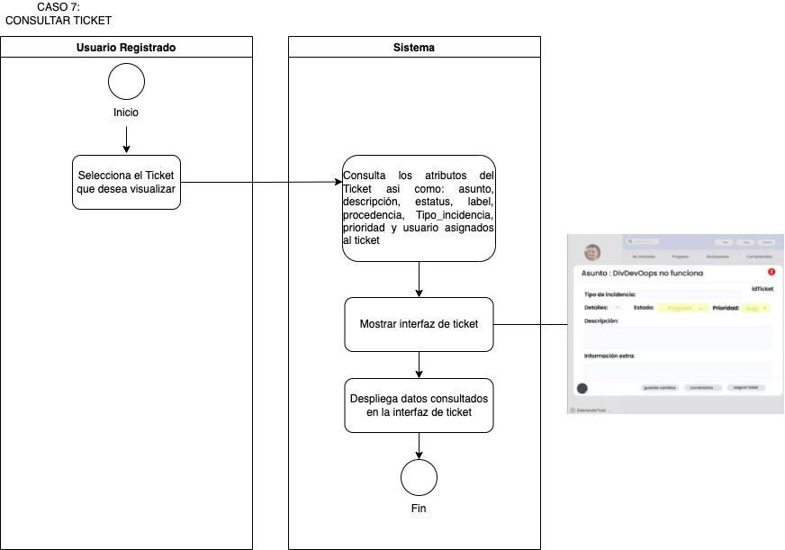Fig 3. Diagrama de Actividad CU 7

**Detalle de caso de uso**

**Número:** CU 6.

**Nombre de caso de uso:** Modificar Incidencia.

A**ctor:** Técnico, Supervisor, Administrador.

**Descripción del caso:** Esta función permite al usuario modificar los campos de estado, prioridad y la posibilidad de agregar comentarios.

**Pre-condiciones:**

* El usuario debe de haber iniciado sesión.
* El usuario debe de tener un rol que permita consultar los tickets.
* El usuario consultó el tablero de tickets y se encuentra en dicha interfaz.
* Para este caso se usó de uso se debe de haber consultado los datos del ticket mediante el caso de uso de Consultar tickets

**Flujo Normal:**

1. El usuario selecciona el ticket que desea visualizar del tablero.
2. El sistema muestra la interfaz del ticket.
3. El sistema despliega los datos consultados sobre la interfaz de ticket.
4. El usuario selecciona el menú de Categorias
5. El sistema consulta los Tipos_Incidencia de tabla Tipo_Incidencia
6. El sistema despliega los tipos de Incidencia en menú desplegable
7. El usuario selecciona una nueva Categoría para el Ticket
8. El usuario selecciona el menú desplegable Estado
9. El sistema consulta los tipos de Estado de tabla Estado
10. El sistema despliega los tipos de Estado en menú desplegable
11. El usuario selecciona un nuevo tipo de Estado para el Ticket
12. El usuario escribe en el área de comentarios
13. El usuario selecciona el menú desplegable de Prioridad
14. El sistema consulta los tipos de Prioridad de tabla Prioridad
15. El sistema despliega los tipos de Prioridad en menú Prioridad
16. El usuario selecciona una nueva Prioridad
17. El usuario oprime el botón Guardar Cambios
18. El sistema verifica un cambio en la Categoria
19. El sistema verifica un cambio en el estado
20. El sistema verifica el campo de comentario
21. El sistema verifica un cambio en prioridad
22. El sistema verifica el estado en el que se encuentra
23. El sistema muestra la interfaz del ticket con datos actualizados.

**Flujo Alterno**

7.1.1 Si la Categoría cambio

7.1.2 El sistema consulta las preguntas de acuerdo al tipo Incidencia

7.1.3 El sistema muestra las preguntas en la Interfaz_Ticket

7.1.4 El usuario responde las preguntas

18.1.1 Si la Categoría es diferente a la que se encontraba

18.1.5 El sistema registra respuestas en tabla Pregunta-Ticket

19.1.1 Si el estado es diferente al que se encontraba

19.1.2 El estado nuevo se registra en la tabla Estado_Ticket

20.1.1 Si el campo de comentario cuenta con algun registro

20.1.2 El comentario se registra en la tabla Comentario

21.1.1 Si la prioridad es diferente a la que se encontraba

21.1.2 La prioridad nueva se registra en la tabla Prioridad_Ticket

22.1.1 Si el estado nuevo es concluido

22.1.2 Se registra Fecha_Fin en tabla ticket

22.1.3 El sistema genera una notificación para Administradores,Usuario que generó el ticket y Colaboradores

**Post-condiciones:**

* Base de datos se actualiza con los nuevos registros
* Si el estado se actualiza, la interfaz del panel Tickets reflejara dicho cambio

**Diagrama de actividad de cada uno**

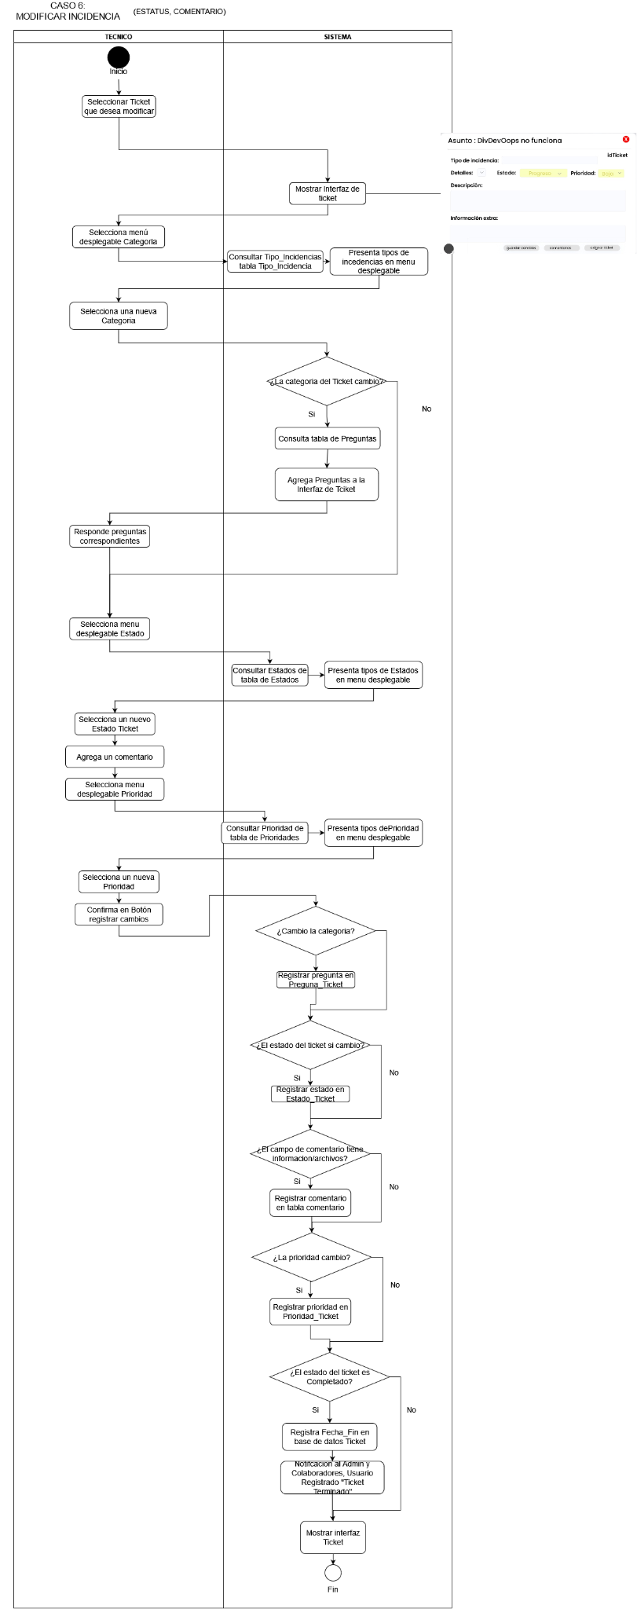

Fig 4. Diagrama de Actividad CU 6

**Detalle de caso de uso**

**Número:** CU 4.

**Nombre:** Registrar incidencia.

**Actores:** Usuario registrado.

**Descripción:** Proceso que permite a un usuario ingresar la información necesaria de una incidencia en el sistema, para que se genere un ticket a partir de ellos.

**Flujo de eventos:**

Curso normal:

1. El usuario selecciona la opción de registrar incidencia.
2. El sistema consulta la información del usuario y de la sesión.
3. El sistema verifica que el usuario cuenta con los privilegios necesarios y una sesión válida para realizar la operación.
4. El sistema consulta la tabla de tipo de incidencias.
5. El sistema muestra la interfaz principal para el registro de la información de la incidencia.
6. El sistema muestra la sección para elegir un tipo de incidencia en la interfaz.
7. El usuario selecciona la plantilla/incidencia que va a registrar.
8. El sistema consulta la tabla de procedencias en la base de datos.
9. El sistema actualiza las preguntas correspondientes al tipo de incidencia en la interfaz de registro de información.
10. El usuario ingresa los datos de la incidencia (asunto, procedencia, prioridad, descripción, información extra).
11. El sistema consulta los datos ingresados por el usuario.
12. El sistema verifica que la información ingresada por el usuario esté completa.
13. El sistema guarda la información ingresada y captura la fecha de inicio.
14. El sistema guarda el usuario que registró la incidencia.
15. El sistema registra el ticket nuevo a partir de los datos en la tabla de tickets.
16. El sistema registra la prioridad asignada al ticket en la tabla prioridad_ticket.
17. El sistema registra los labels seleccionados en la tabla LabelTicket.
18. El sistema despliega el mensaje de “Incidencia registrada correctamente”.
19. El sistema marca el fin del caso de uso.

Flujo alterno:

3.1. El sistema identifica que el usuario no cuenta con el rol necesario, o la sesión ya no es válida.

3.1.1. El sistema despliega un mensaje: “La sesión actual no es válida, no es posible acceder a esta función”

12.1. La información ingresada por el usuario está incompleta.

12.1.1. El sistema despliega un mensaje: “Los datos están incompletos, asegúrate de llenar cada campo”.

12.1.2. El sistema regresa a la interfaz de registro de incidencia.

**Pre-condiciones:**

* El usuario haya iniciado sesión en el sistema.
* El usuario se encuentra en el tablero principal.
* El sistema se encuentra disponible.

**Post-condiciones:**

* El sistema presenta la interfaz con el tablero de tickets actualizado.
* La base de datos termina actualizada con los datos del nuevo ticket.

**Diagrama de actividad**

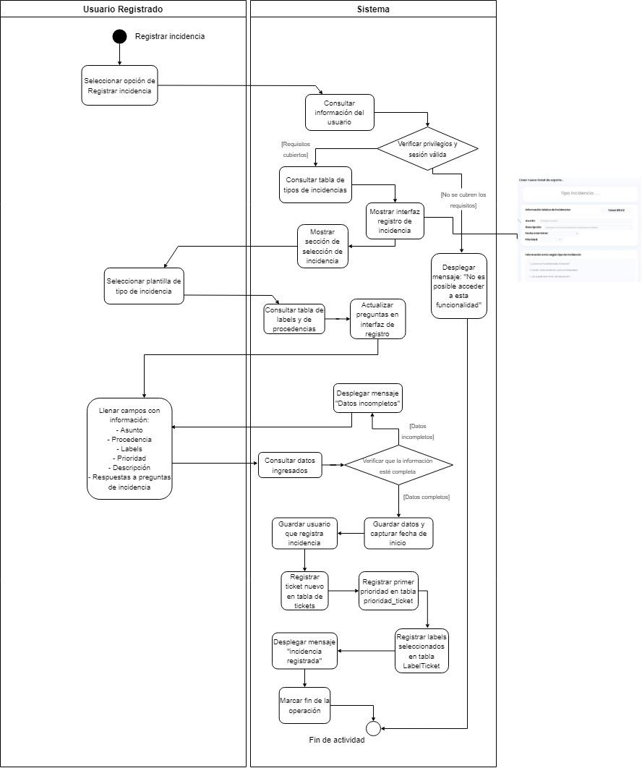

Fig 5. Diagrama de Actividad CU 4

**Detalle de caso de uso**

**Número:** CU 15.

**Nombre:** Consultar Métricas

**Actores:** Administrador, Líder de equipo de técnicos

**Descripción:** Este caso de uso despliega la ventana de métricas generales, después de calcular los datos que se presentarán.

**Caso:** El usuario no filtra las métricas.

**Flujo de eventos:**

Curso normal:

1. Selecciona el botón “Métricas” en el menú lateral de la aplicación.
2. Consulta en la base de datos la información necesaria para calcular las métricas.
3. Carga interfaz de usuario de Métricas.
4. Despliega datos consultados en interfaz de usuario de Métricas.

**Pre-condiciones:**

* Identificarse como Líder de equipo de equipo técnico o administrador.

**Diagrama de actividad**

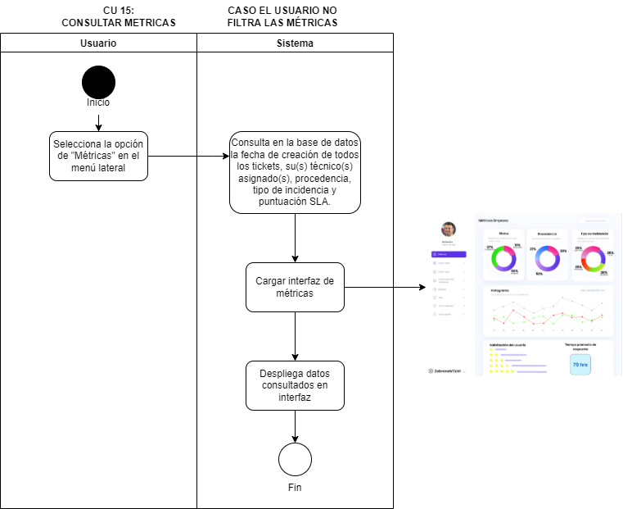

Fig 6. Diagrama de Actividad CU 15 Caso 1

**Caso:** El usuario filtra las métricas entre las fechas X y Y.

**Flujo de eventos:**

Curso normal:

1. El usuario selecciona el botón “Métricas” en el menú lateral de la aplicación.
2. El sistema consulta en la base de datos la información necesaria para calcular las métricas.
3. El sistema carga interfaz de usuario de Métricas.
4. El sistema despliega datos consultados en interfaz de usuario de Métricas.
5. El usuario filtra las métricas entre las fechas X y Y.
6. El sistema consulta en la base de datos la información entre las fechas X y Y necesaria para calcular las métricas.
7. El sistema carga interfaz de usuario de Métricas.
8. El sistema despliega datos consultados en interfaz de usuario de Métricas.

**Post-condiciones:**

* Identificarse como Líder de equipo de equipo técnico o administrador.

**Diagrama de actividad**

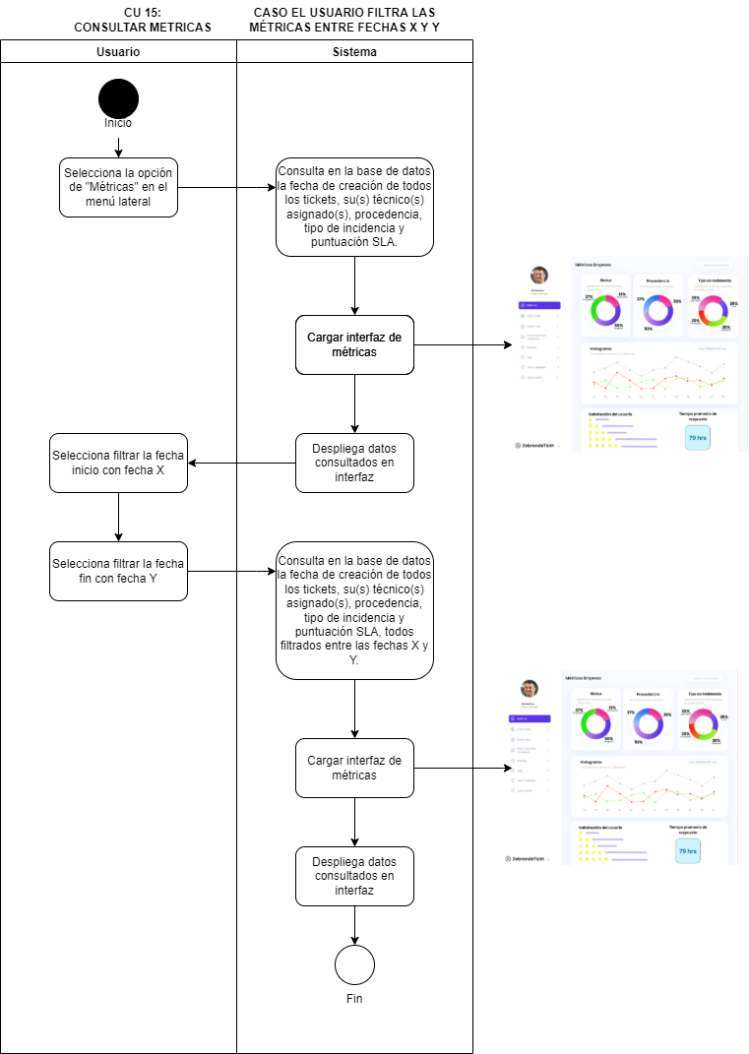

Fig 7. Diagrama de Actividad CU 15 Caso 2

# Requisitos no funcionales:

Seguridad:

* Role Based Access Control (RBAC).
* La aplicación tendrá certificado de seguridad SSL.

Usabilidad:

* La aplicación web tendrá un diseño responsivo.
* El tiempo de aprendizaje del sistema en casos promedio, después de haber visto los videos informativos, debe ser menor a 2 horas.

# Mapa del sitio:

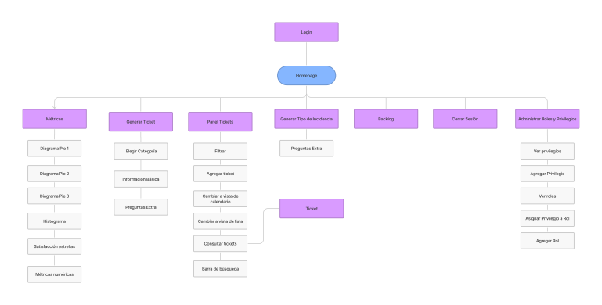

Fig 8. Diagrama del mapa del sitio

# Bosquejo de aplicación:

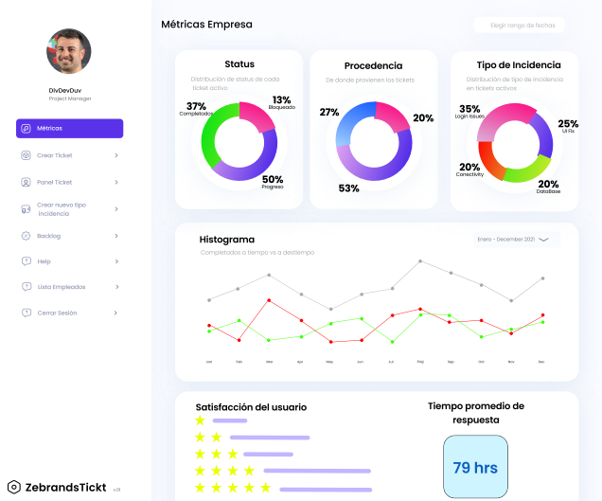

Fig 9. Pantalla de métricas

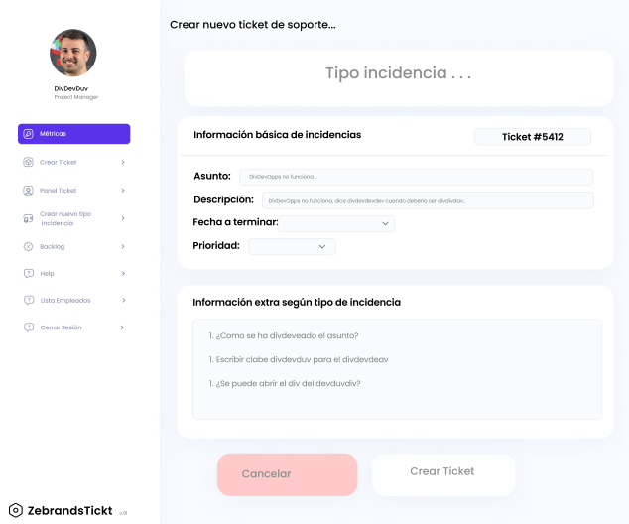

Fig 10. Pantalla para registrar nueva incidencia

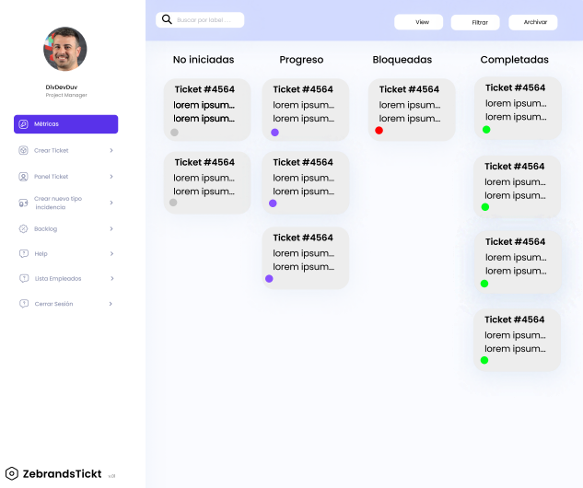

Fig 11. Pantalla del panel tickets

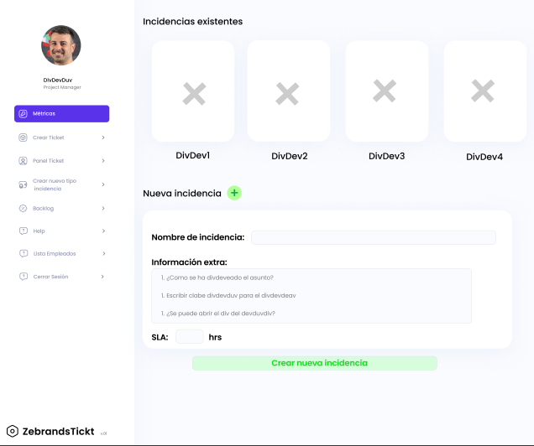

Fig 12. Pantalla para registrar nuevo tipo de incidencia

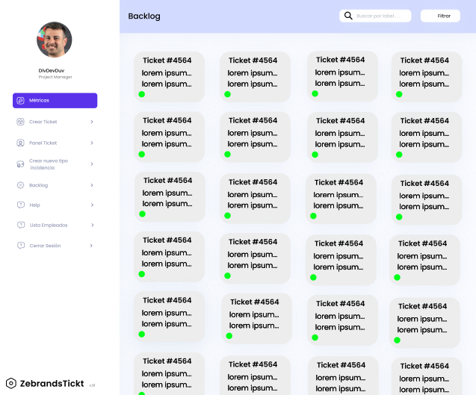

Fig 13. Pantalla del archivo de tickets

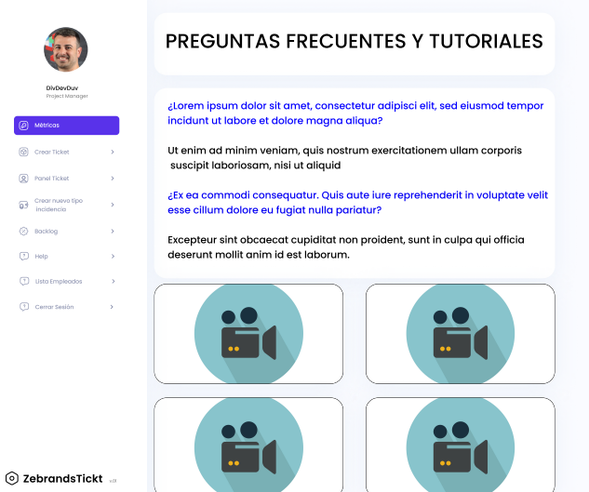

Fig 14. Pantalla para FAQ y tutoriales

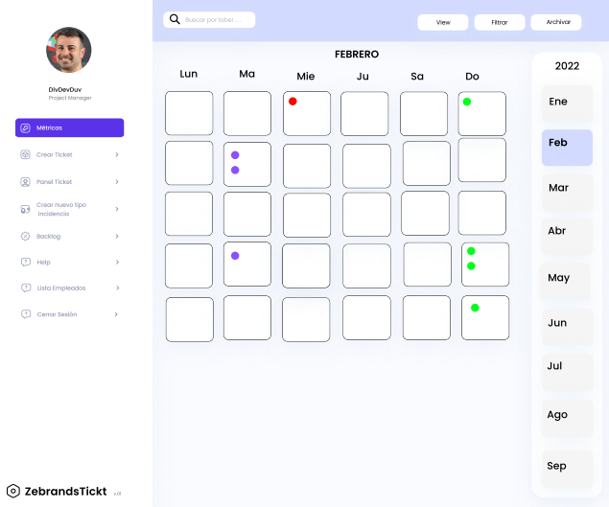

Fig 15. Pantalla de tickets con vista calendario

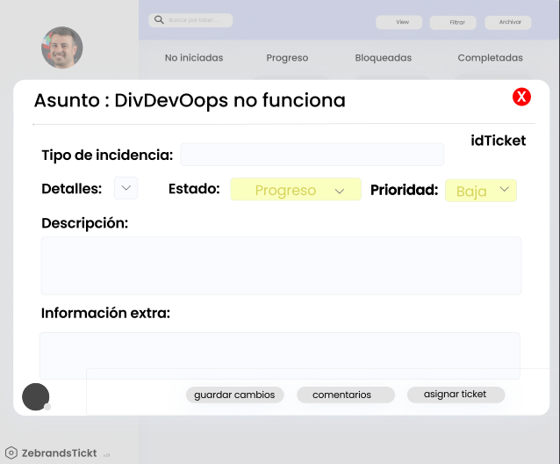

Fig 16. Pantalla de ticket

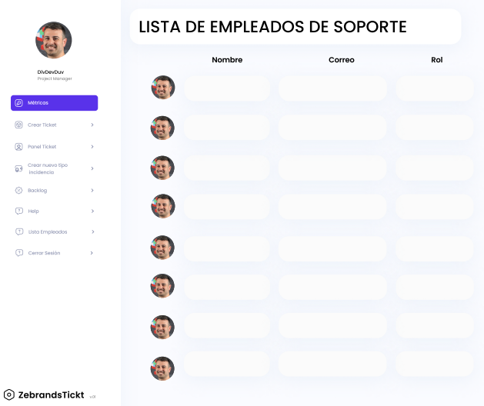

Fig 17. Pantalla de lista empleados

# Plan de comunicación

Diagrama de Interés/Autoridad de interesados: 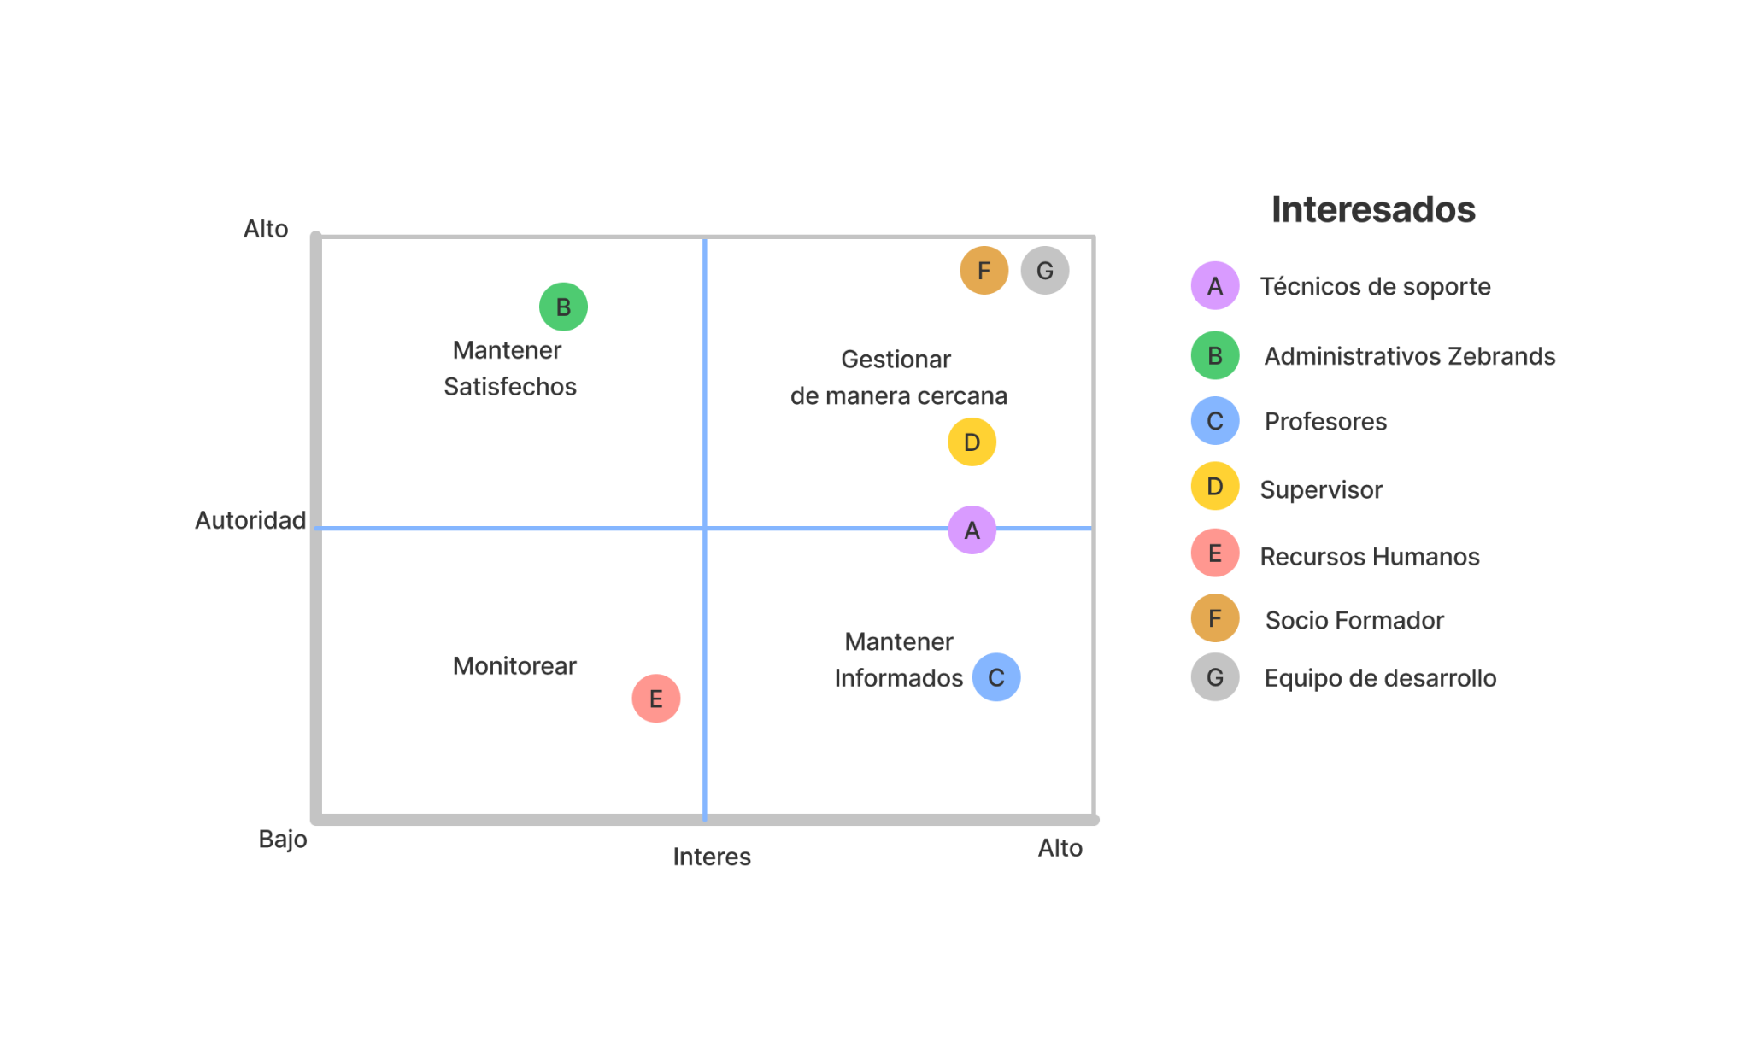

Fig 18. Diagrama de Interés/Autoridad de Plan de Comunicación

Socio Formador:

* El Socio Formador es el representante de grupo Zebrands quien acude al equipo de DivDev para el desarrollo de la aplicación web y mantiene estrecho contacto con el mismo durante el proceso de desarrollo. El Socio Formador está para la resolución de dudas sobre la información necesaria para llevar a cabo el proyecto y para verificar la satisfacción de la empresa del mismo.
* La comunicación con el Socio Formador se llevará a cabo por medio de la plataforma *Slack* donde todos los integrantes de equipo y los maestros de la materia también tienen acceso.

Técnicos de soporte:

* Los técnicos de soporte son los usuarios destino de la aplicación, quienes le van a dar más uso a la aplicación y a los cuáles la aplicación se debe acomodar más.
* La comunicación con los técnicos se llevará por medio del Socio Formador.

Administrativos Zebrands:

* Los Administradores de Zebrands son los gerentes y dueños de la empresa de Zebrands, quienes se ven beneficiados por la aplicación al tener una mejor gestión de resolución de incidencias en sus plataformas.
* La comunicación con los administrativos se llevará por medio del Socio Formador.

Maestros:

* Los maestros en este caso son Ricardo Cortés y Eduardo Juárez, quienes ejercen la labor de enseñar los temas necesarios para poder desarrollar la aplicación con éxito y para resolver las dudas que el equipo pueda tener sobre la implementación de herramientas y modelos de desarrollo.
* La comunicación con los maestros se llevará a cabo por correo, Slack y presencialmente en clase y asesorías.

Supervisor:

* El supervisor es el encargado en general de los técnicos de soporte y el usuario no administrativo que tendrá más libertad de casos de uso en la aplicación.
* La comunicación con los administrativos se llevará por medio del Socio Formador.

Recursos Humanos:

* Con recursos humanos se refiere al departamento de RRHH del grupo Zebrands.
* La comunicación con los administrativos se llevará por medio del Socio Formador.

Equipo de desarrollo:

* El equipo de desarrollo son los estudiantes fundadores de DivDev, la empresa gestora del desarrollo de la aplicación.
* La comunicación entre los integrantes será por medio de WhatsApp, Discord, Slack y juntas presenciales por lo menos 16 horas por semana.

# Plan de trabajo actualizado

| **ETAPA 2** | | | |
| --- | --- | --- | --- |
| **ID** | **Task** | **Assigned to** | **Duration**  **(days)** |
|  |  |  |  |
| 8 | DIAGRAMA DE CONTEXTO | ALL | 1 |
| 9 | CASOS DE USO | ALL | 1 |
| 10 | DIAGRAMA CASO DE USO | C | 1 |
| 11 | TABLA DE PRIORIZACIÓN DE REQUISITOS | ALL | 1 |
| 12 | DETALLE DE CASOS DE USO (DIAGRAMA ACT) | R,E,J,A | 2 |
| 13 | REGLAS DE NEGOCIO | R,M | 1 |
| 14 | MODELO ENTIDAD-RELACIÓN | A | 2 |
| 15 | DICCIONARIO DE DATOS | M,E | 2 |
| 16 | DOCUMENTACIÓN DE RESTRICCIONES | J,E | 2 |
| 17 | MODELO RELACIONAL | ALL | 1 |
| 18 | REQUISITOS NO FUNCIONALES | ALL | 1 |
| 19 | MAPA DEL SITIO | M,C | 3 |
| 20 | BOSQUEJO DE LA APLICACIÓN | ALL | 4 |
| 21 | PLAN DE COMUNICACIÓN | R | 2 |
| 22 | PLAN DE TRABAJO SEMANAL ACTUALIZADO | ALL | 1 |
| 23 | JUNTA CON SOCIO FORMADOR | ALL | 2 |

| **ID** | **Task** | **Assigned to** |
| --- | --- | --- |
|  |  |  |
| 1 | ACTUALIZAR MER | A,R |
| 2 | TERMINAR AVANCE 1 | J,E |
| 3 | CHECAR EXTENSIONES GOOGLE Y PRECIOS | R,C |
| 4 | CAMBIAR BOSQUEJO | C |
| 5 | PASAR PROPUESTA GRÁFICA A DIGITAL | M |
| 6 | ASESORÍA RICARDO | ALL |
| 7 | CHECAR PRECIOS PLAYERAS | R |
| 8 | PREPARAR PRESENTACIÓN | ALL |

Fig 19. Plan de trabajo segunda entrega.